Der Weg
P3
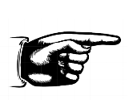


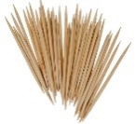
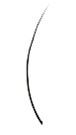
Weg von hier
bis zum Cossi.

Ungefähr 10 km

Schätzen des Weges

Länge des
Physikraums

Ungefähr 10 m

Armspanne

Ungefähr 1,5 m

Bedeutung
Der Weg gibt an, wie weit ein Punk von einem anderen weg ist.
Formelzeichen
s
Messgeräte
Man kann den Weg mit einem Lineal oder einem Zollstock messen.
Einheiten
µm (Mikrometer),
mm (Millimeter),
cm (Zentimeter),
dm (Dezimeter),
m (Meter),
km (Kilometer),
Meile, Fuß, Zoll, Yard

Breite eines Haars

Ungefähr 0.05 mm
Breite
eines Zahlstochers

Ungefähr 1 mm

Länge eures
Zeigefingers

Ungefähr 6-8 cm

- Schätze die Längen der in den grünen Kästchen gezeigten Gegenstände.

Umrechnung

1 µm = 0.000001 m
1 mm = 0.001 m
1 cm = 0.01 m
1 dm = 0.1 m
1 m = 1 m
1 km = 1000 m

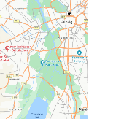

Vermessener Gegenstand / Gemessene Strecke | In Handlängen | In Schritten | In Metern | In Zentimeter
Länge des Raums
Breite des Flurs
Deine Körpergröße
Länge der Haare
- Miss die Länge von verschiedenen Gegenständen und Strecken in Handlängen, Schritten, Metern oder Zentimetern. (Einfach)

- Erkläre, warum Strecken heute nur noch selten in Schritten oder Handlängen angegeben werden. (Normal)
Da alle Menschen unterschiedliche Körpermaße haben, ist z.B. die Handlänge von zwei Menschen meistens nicht gleich. Eine andere Person kann dann z.B. mit der Maßangabe nichts anfangen. Ein Meter oder Zentimeter ist aber immer gleich groß.
Ein weiterer Vorteil der Einheiten Meter, Zentimeter usw. ist die einfache Umrechnung. 100 cm entsprechen immer genau 1 m.

